**DU LỊCH HONG KONG**

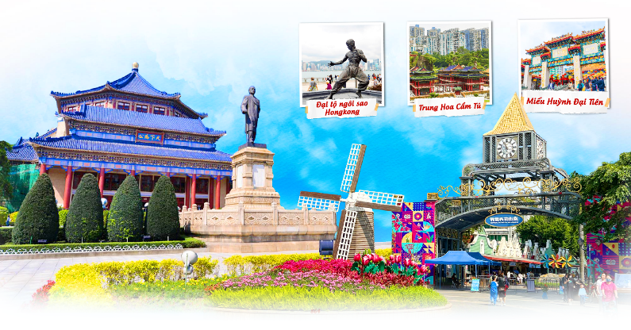**HONG KONG – CHU HẢI – QUẢNG CHÂU -THẨM QUYẾN**

**🕐 5 Ngày 4 Đêm | ✈ Cathay Pacific**

***⮱ ĐIỂM THAM QUAN NỔI BẬT***

* *Tặng bữa ăn BBQ với thực đơn phong phú*
* *Tặng bữa ăn local và 1 ly trà sữa hoặc trà chanh HongKong*
* *Tặng vé lên đài quan sát* ***Tòa nhà Sky100*** *– biểu tượng của xứ Cảng Thơm.*
* *Tặng vé tàu* ***Star Ferry (phà Ngôi Sao)*** *– trải nghiệm chiếc phà đã ngược xuôi giữa đầu phía nam của Bán đảo Cửu Long và đảo Hồng Kông suốt hơn 120 năm qua.*
* *Tham quan các địa danh nổi tiếng ở* ***Hong Kong****: Khám phá* ***“Đại Lộ Ngôi Sao”*** *nơi ghi dấu ấn nền điện ảnh Hong Kong. Tham quan nơi diễn ra lễ trao trả Hồng Kông về cho CHND Trung Hoa* ***“Quảng Trường Dương Tử Kinh”; “Khu văn hóa Tây Cửu Long”; “Thiền Viện Chí Liên”.***
* *Viếng thăm* ***“Miếu Huỳnh Đại Tiên” & “Miếu Thần Tài”.***
* *Ngắm toàn cảnh Hongkong từ* ***“Núi Thái Bình”****.*
* *Tự do thỏa thích mua sắm tại chuỗi siêu thị trung tâm thượng mại Shopping mall lớn nhỏ… như* ***“Chợ Quý Bà” Mongkok vv*** *với các mặt hàng thương hiệu nổi tiếng Quốc Tế miễn thuế tại* ***Hồng Kông***
* *Tham quan* ***“Làng văn hóa dân tộc Trung Hoa******– Trung Hoa Cẩm Tú”*** *và* ***“Thị Trấn Hoa Hà Lan”*** *ở* ***Thẩm Quyến.***
* *Tham quan* ***“Nhà Tưởng niệm Tôn Trung Sơn – Sun Yat-sen Memorial Hall”*** *ở* ***Quảng Châu.***
* *Tham quan**cây cầu vượt biển dài nhất Thế Giới* ***“ cầu HongKong – Chu Hải – Macau”***
* *Checkin biểu tượng của Chu Hải* ***“Tượng Nữ Thần Cá”***

**HÀNH TRÌNH**

|  |
| --- |
| **NGÀY 1: TP. HỒ CHÍ MINH ✈ HONGKONG (ĂN TỐI BBQ)** |

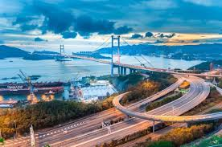Quý khách tập trung tại sân bay **Tân Sơn Nhất**, đoàn làm thủ tục cho đoàn đi **Hong Kong** trên chuyến bay **CX766 SGNHKG 1135 1520.** Đến sân bay Quốc Tế**Chek Lap Kok**, xe và HDV địa phương đón và đưa đoàn bắt đầu hành trình đi qua:

* **“Cầu Thanh Mã” (Tsing Ma Bridge)** được xây dựng năm 1997 nối liền hai hòn đảo quan trọng của Hồng Kông là Tsing Yi và Ma Wan – cầu treo đẹp nhất Châu Á và lớn thứ 7 trên thế giới.

**Tối**: Đoàn dùng bữa tối với **buffet BBQ.** Sau đó, xe đưa đoàn đi tham quan:

* 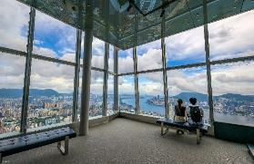**Sky100** hay còn có tên gọi **Trung Tâm Thương mại Quốc tế Hong Kong (International Commerce Center)** là một tòa cao ốc chọc trời tọa lạc tại khu vực Tây Cửu Long. Quý khách sẽ được chiêm ngưỡng vẻ đẹp lung linh và huyền ảo của Hong Kong từ trên cao tại Đài quan sát nằm ở tầng 100, với độ cao 393m cùng hệ thống thang máy cực kỳ hiện đại, quý khách chỉ mất chưa đầy 60 giây để đi từ mặt đất lên đến đài quan sát này **(tặng vé lên Đài quan sát)**
* 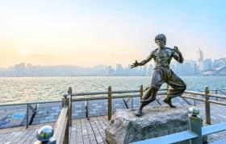Quý khách sẽ cùng lên trải nghiệm một đoạn ngắn trên **Star Ferry (Phà Ngôi Sao)** là biểu tượng độc nhất vô nhị, không thể trộn lẫn. Là một phương tiện giao thông cho cư dân và du khách tại Hồng Kông. Và xuống bến tại **“Đại Lộ Ngôi Sao”** và tiếp tục tham quan tại đây, nơicó chiều dài gần nửa km gắn 100 ngôi sao in dấu vân tay, chữ ký của các nhân vật nổi tiếng Hồng Kông.

Sau đó, xe đưa đoànvề khách sạn nhận phòng **nghỉ ngơi tại HongKong** hoặc quý khách có thể tự do khám phá mua sắm, ẩm thực tại các khu trung tâm mua sắm sầm uất nhất tại đây.

|  |
| --- |
| **NGÀY 2: HONG KONG 🚍 CHU HẢI (ĂN SÁNG/TRƯA/TỐI)** |

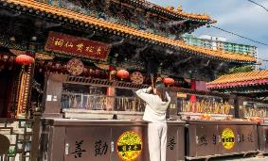**Sáng:** Đoàn dùng bữa ăn sáng tại quán ăn local, lúc đó khách có thể lựa chọn set ăn sáng tại quán ăn đó (thông thường sẽ có sandwich mặn/ngọt, nui, mì (nếu khách ăn nhiều có thể gọi cả 2), và **tặng khách mỗi người 1 ly trà sữa uyên ương hoặc khách có thể thay thế bằng hồng trà chanh HK.** Đoàn đi viếng thăm:

* **“Chùa Wong Tai Sin” (Miếu Huỳnh Đại Tiên)** – ngôi chùa nổi tiếng linh thiêng của người dân Hồng Kông. Không chỉ ở Hồng Kông mà ngay cả những người ở Trung Quốc đại lục cũng thường xuyên sang đây để cúng bái. Được xây dựng từ năm 1921 theo truyền thuyết là một vị hòa thượng tên là **“Wong Tai Sin”** đã tu hành chính quả nơi đây và từ đó lấy tên của ông đặt cho ngôi miếu này.
* **Mua sắm tại cửa hàng Socola, Trung tâm Sản Xuất Vàng Bạc Đá Quý, Trung Tâm DFS** miễn thuế với các mặt hàng đồng hồ hiệu nổi tiếng.
* 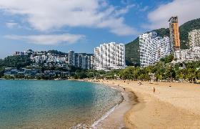Đoàn tiếp tục tham quan **“Vịnh Nước Cạn”** là vịnh biển đẹp bậc nhất xứ Cảng Thơm. được biết đến với bãi cát trắng mịn, óng ánh như tơ. Nước trong xanh, tĩnh lặng và đặc biệt mời gọi bạn hãy đến ngâm mình trong làn nước biển xanh mát.
* Xe đưa quý khách tham quan **“Núi Thái Bình’’** nơi có giá đất đắt nhất thế giới**,** **núi Thái Bình cao 552m** nằm giữa đảo Hồng Kông và Cửu Long **(xe du lịch đưa lên núi)**

**Trưa:** Đoàn dùng bữa trưa tại nhà hàng địa phương

* 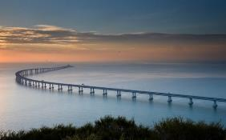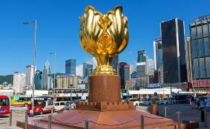Tiếp tục tham quan **“Trung Tâm Hội Nghị Triển Lãm”** - Với bức vách bằng kính trải rộng và mái nhôm 40.000 mét vuông chạm khắc hình ảnh một con chim biển đang vút bay, Trung tâm Triển lãm và Hội nghị Hồng Kông là một công trình ngoặt lớn của Hồng Kông, là một trung tâm nổi tiếng trên toàn thế giới, và là nơi diễn ra lễ bàn giao Hong Kong - thuộc địa cũ của Anh đã được trao trả lại cho Cộng hòa Nhân dân Trung Hoa và khu hành chính đặc biệt Hồng Kông được thành lập cũng được gọi là **“Quảng Trường Dương Tử Kinh”.**
* Quý khách sẽ di chuyển và làm thủ tục nhập cảnh đến Chu Hải trên **chiếc cầu vượt biển dài nhất thế giới Hong Kong-Chu Hải-Macau**. Cây cầu này có chiều dài 55km, dài gấp 20 lần cầu Cổng vàng nổi tiếng ở San Francisco, Mỹ và là một kỳ quan kết nối đồng bằng sông Châu Giang, Trung Quốc mà chúng ta không nên bỏ qua khi đến đây.

**Tối:** Quý khách dùng bữa tối tại nhà hàng địa phương**.** Quý khách tự do khám phá hoặc **nghỉ đêm tại Chu Hải.**

|  |
| --- |
| **NGÀY 3: CHU HẢI 🚍 QUẢNG CHÂU (ĂN SÁNG/TRƯA/TỐI)** |

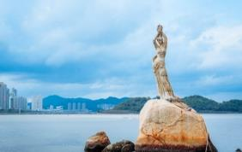**Sáng:** Đoàn dùng điểm tâm sáng. Sau đó, đoàn khởi hành di chuyển đến Quảng Châu bằng xe bus.

* Đoàn đi tham quan **“Tượng Nữ Thần Cá”** – Là một tác phẩm điêu khắc đá hoa cương khổng lồ lộng lẫy giữa biển khơi lộng gió, cao 7.8m, được tạc trong tư thế hai tay giơ cao nâng viên trân châu. Viên châu luôn tỏa sáng lấp lánh đó là biểu tượng đầy lãng mạn của thành phố mang tên “Biển Ngọc” (Chu Hải) nằm trên dòng Châu Giang huyền thoại.
* 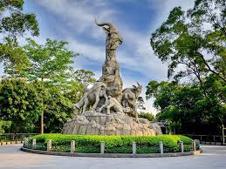Sau đó đi tham quan**“Công Viên Việt Tú”** nằm trong nội ô Quảng Châu, với diện tích trên 800.000m², nơi đặt biểu tượng của thành phố Quảng Châu , **“Tượng Ngũ Dương Thành”** là một trong mười địa điểm du lịch đẹp nhất tại đây.
* Tiếp đến ghé tham quan **“Nhà Tưởng niệm Tôn Trung Sơn – Sun Yat-sen Memorial Hall”**, được xây trên một khuôn viên đẹp và rộng khoảng 4ha, chính diện nhà tưởng niệm có bức đại hoành phi “Thiên Hạ Vị Công”, trước sân có pho tượng Tôn Trung Sơn đứng trên đài, bên dưới ghi tạc tiểu sử và công trạng của nhà lãnh đạo Trung Quốc.

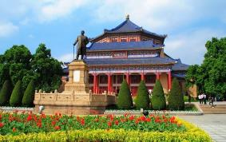**Trưa:** Đoàn dùng bữa trưa tại nhà hàng địa phương.

* Tham quan **Cửa hàng thuốc Bắc –** tìm hiểu Y học cổ truyền, Hán dược được sử dụng rộng rãi ở các nước có ảnh hưởng bởi văn hóa Trung Hoa và trong cộng đồng người hoa.
* 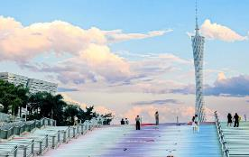Ngoại quan **tháp Quảng Châu** - tháp truyền hình cao nhất châu Á. Một kiến trúc xứng đáng đại diện cho Quảng Châu như một thành phố năng động và thú vị. Kết quả tòa tháp ra đời với hình dáng rất mảnh mai và cao, có sự tương đồng với hình dáng của một phụ nữ. Phần hẹp nhất của tháp là thắt lưng ở tầng 66, với đường kính chỉ 30 mét.

**Tối:** Đoàn dùng bữa tối**.**Sau đó đoàn tự do đi mua sắm tại **“Bắc Kinh Lộ”**, khu phố đi bộ và thiên đường mua sắm, từ những thương hiệu lớn nhất, nổi tiếng nhất trên khắp thế giới, đến những món hàng chợ đều có thể tìm thấy tại đây. Đặc biệt hơn nữa, khi đến khu mua sắm sầm uất này vào ban đêm, quý khách còn có thể thưởng thức mọi món ăn truyền thống của Trung Hoa bày bán ở đây. **Đoàn nghỉ đêm tại Quảng Châu.**

|  |
| --- |
| **NGÀY 4: QUẢNG CHÂU 🚍 THẨM QUYẾN (ĂN SÁNG/TRƯA/TỐI)** |

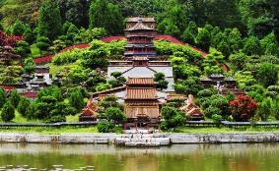**Sáng:** Sau ăn sáng, Đoàn di chuyển đến **Thẩm Quyến** ghé tham quan **“Cửa Hàng Ngọc Bích Ở Thẩm Quyến”.**

**Trưa**: Đoàn dùng bữa trưa tại nhà hàng địa phương.

* 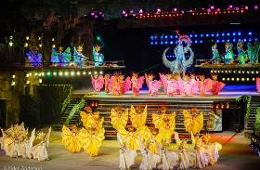Sau đó ghé tham quan **“Làng văn hóa dân tộc Trung Hoa – Trung Hoa Cẩm Tú”** là thế giới thu nhỏ của nền văn hóa Trung Hoa, được xây dựng trên diện tích khoảng 30 hata với 120 mô hình lớn nhỏ theo tỷ lệ 1/15 so với cảnh thật. Quý khách vào tham quan **“Trung Hoa Cẩm Tú”,** người ta có thể thu nhận được toàn bộ những nét tiêu biểu về đất nước Trung Quốc trong 5000 năm lịch sử.
* **Show** **“Quyến Rũ Đông Phương”** - show diễn hoành tráng với sự kết hợp giữa ánh đèn và nền văn hoá Trung Hoa của các dân tộc thiểu số tại đây

**Tối:** Đoàn dùng bữa tối**.** Sau đó Quý khách tự do khám phá mua sắm tại **“Chợ Đông Môn”** khu chợ sỉ nổi tiếng của Thẩm Quyến với các mặt hàng giá tốt nhất. Đoàn nghỉ đêm tại **Thẩm Quyến.**

|  |
| --- |
| **NGÀY 5: THẨM QUYẾN 🚍 SÂN BAY HONGKONG ✈ TP.HCM    (ĂN SÁNG/TRƯA)** |

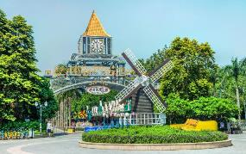**Sáng:** Sau khi dùng điểm tâm sáng tại khách sạn và làm thủ tục trả phòng.

HDV đưa đoàn ghé tham quan **“Thị Trấn Hoa Hà Lan” (Dutch Flower Town)**. Thị Trấn Hoa Hà Lan nằm ở quận Nam Sơn. Trước đây nơi đây được gọi là Thế giới Hoa Nam Sơn và sau này được chuyển đổi thành một khối đặc trưng mang đậm chất Hà Lan. Các tòa nhà ở đây đều dựa trên phong cách kiến ​​trúc của thị trấn Hà Lan, với phong cách đầy màu sắc và rất lãng mạn. Trong thị trấn, quý khách cũng có thể nhìn thấy Sambo Hà Lan đích thực - giày gỗ, cối xay gió và hoa tulip - một nơi tuyệt vời để chụp ảnh.

|  |
| --- |
| **Chia tay Quý khách. Hẹn gặp lại quý khách! *Lưu ý:*** *\*\*\*Thứ tự các điểm tham quan và lộ trình chuyến đi có thể thay đổi tùy theo tình hình thực tế nhưng vẫn đảm bảo đầy đủ các điểm tham quan như lúc đầu\*\*\** |

**Trưa:** Đoàn dùng bữa trưa. Sau đó HDV đưa đoàn ra sân bay Hong Kong đáp chuyến bay **CX799 HKGSGN 1535 1740** trở về TP.HCM, kết thúc chuyến bay tốt đẹp.

|  |  |  |  |  |
| --- | --- | --- | --- | --- |
|  | | **HÀNG KHÔNG CATHAY PACIFIC**  **CX 766 SGN HKG 11:15 ~ 15:05**  **CX 799 HKG SGN 16:10 ~ 17:55** | | |
| **NGÀY**  **KHỞI HÀNH** | **GIÁ TOUR TRỌN GÓI (VNĐ)** | | | |
| **NGƯỜI LỚN**  (Từ 11 Tuổi) | | **TRẺ EM**  (2 => 10 Tuổi) | **EM BÉ**  ( Dưới 2 Tuổi) |
| **Ngủ chung giường người lớn** | |
| **THÁNG 4: 02** | **18.990.000** | | **16.190.000** | **6.690.000** |
| **THÁNG 6: 11, 25** |
| **THÁNG 7: 09, 23** |
| **THÁNG 8: 20** |
| **THÁNG 9: 03, 17** |
| **THÁNG 10: 15, 29** |
| **THÁNG 4: 30 (LỄ 30/4)** | **19.990.000** | | **16.990.000** | **6.990.000** |
| **THÁNG 5: 14** |
| **THÁNG 8: 06** |
| **THÁNG 10: 01** |
| **Phụ thu phòng đơn: ~ 4.500.000/khách (Ngày thường)  ~ 5.000.000/khách (Ngày Lễ, Tết)**  **VUI LÒNG KIỂM TRA LẠI GIÁ PHỤ THU PHÒNG ĐƠN TRƯỚC KHI ĐẶT TOUR** | | | | |

|  |  |
| --- | --- |
| **GIÁ TOUR**  **BAO GỒM** | 1. Vé máy bay khứ hồi  theo đoàn **TP.HCM – HONG KONG – TP.HCM.** 2. Thuế phi trường 2 nước, thuế an ninh; phụ phí xăng dầu. 3. Xe ô tô chất lượng cao có máy lạnh đưa đón tham quan suốt tuyến tại nước ngoài. 4. Khách sạn tiêu chuẩn 4**** (2 khách/phòng - phòng 3 người trường hợp đi lẻ nam hoặc nữ)   HongKong: **Cozi HongKong, Regal Oriental Hotel** hoặc tương đương  Chu Hải: **Star City Chu Hải** hoặc tương đương  Quảng Châu: **Carat Hotel**, **Rezen Select Hotel** hoặc tương đương  Thẩm Quyến: **Shanshui Trends Luohu, Century Plaza** hoặc tương đương   1. Các bữa ăn theo chương trình. 2. Phí tham quan theo chương trình. 3. Hướng dẫn viên Tiếng Việt suốt tuyến. 4. Lệ phí Visa nhập cảnh Hong Kong theo chương trình. 5. Tặng phí bảo hiểm du lịch Quốc tế (theo bảo hiểm du lịch Việt Nam). 6. Quà tặng: **NÓN DU LỊCH** ­­ |
| **GIÁ TOUR**  **KHÔNG BAO GỒM** | 1. Hộ chiếu (thời hạn không dưới 6 tháng). 2. Hành lý quá cước qui định. 3. Xe vận chuyển ngoài chương trình + Các show về đêm. 4. Điện thoại, giặt ủi, nước uống trong phòng khách sạn và các chi phí cá nhân khác. 5. Tiền bồi dưỡng cho HDV và tài xế: **30USD/KHÁCH/TOUR (ngày thường)**   **35USD/KHÁCH/TOUR (ngày Lễ, Tết)** |
| **QUY ĐỊNH VÉ TRẺ EM** | |
| * Trẻ em dưới 2 tuổi: 30% giá tour người lớn (Không có chế độ giường riêng) * Trẻ em từ 2 đến dưới 10 tuổi: 85% giá tour người lớn (Không có chế độ giường riêng) * Trẻ em muốn có giường riêng : 100% giá tour người lớn * Trẻ em từ 11 tuổi trở lên: 100% giá tour người lớn. | |
| **QUY ĐỊNH MUATOUR VÀ THANH TOÁN** | |
| * **Đợt 1:** Thanh toán 50% số tiền ngay khi đăng ký tour. * **Đợt 2:** Thanh toán số tiền tour còn lại trước ngày khởi hành ít nhất 9 ngày (Không tính thứ bảy,chủ nhật). | |
| **ĐIỀU KIỆN HỦY TOUR** | |
| **Ngay sau khi đăng kí tour, khách vui lòng cọc 50% tổng giá tour, phần còn lại thanh toán trước 9 ngày tour khởi hành.**   * Hủy tour sau khi đăng ký phí phạt 50% tiền cọc (+ phí visa nếu có). * Hủy tour trước 14 ngày phí phạt = 50% tổng giá tour chương trình (+phí visa nếu có). (Tính theo ngày làm việc) * Việc huỷ bỏ chuyến đi phải được thông báo trực tiếp với Công ty hoặc qua fax, email, tin nhắn điện thoại và phải được Công ty xác nhận. Việc huỷ bỏ bằng điện thoại không được chấp nhận. * Thời gian hủy tour được tính cho ngày làm việc, không tính thứ bảy, chủ nhật và các ngày Lễ Tết. * Đối với những khách đã có visa hủy tour, Công ty sẽ giữ hộ chiếu 1 tháng (thời hạn hiệu lực của visa) hoặc đóng dấu hủy visa.   ***Trường hợp Quý khách đã có visa:*** giảm trừ **800.000 VNĐ/khách**.  ***Trường hợp Quý khách bị từ chối không cấp visa từ Lãnh Sự Quán:*** Chi phí không hoàn lại là **1.500.000 VNĐ/khách**. | |
| **ĐIỀU KIỆN ĐỐI VỚI KHÁCH NGƯỜI NƯỚC NGOÀI HOẶC VIỆT KIỀU:** | |
| * Visa tái nhập vào Việt Nam cho người nước ngoài hoặc khách Việt Kiều **(80$)** (Visa nhận tại cửa khẩu và có giá trị vào Việt Nam 1 lần - trong 3 tháng đối với Việt kiều). * **Riêng đối với Quốc Tịch Mỹ phụ thu visa tái nhập Việt Nam 1 năm nhiều lần 150$/Khách.** * Mang theo tờ khai hải quan nhập cảnh, visa, vé máy bay gốc từ nước ngoài mới vào Việt Nam. | |
| **LƯU Ý** | |
| 1. Nếu khách là Việt Kiều hoặc nước ngoài có visa rời phải mang theo lúc đi tour. 2. Trẻ em dưới 18 tuổi phải có bố mẹ đi cùng hoặc người được uỷ quyền phải có giấy uỷ quyền từ bố mẹ. 3. Hồ sơ visa sau khi nộp vào Lãnh Sự Quán sẽ không được hoàn trả lại trong thời gian chờ cấp Visa. 4. Nếu khách hàng bị cơ quan xuất nhập cảnh từ chối xuất cảnh hoặc nhập cảnh vì lí do cá nhân hay nhân thân, công ty sẽ không chịu trách nhiệm và sẽ không hoàn trả tiền tour. 5. Tour thuần túy du lịch, suốt chương trình Quý khách không được rời đoàn. Không giải quyết cho bất kì lí do thăm thân, kinh doanh, để tách đoàn. 6. Do các chuyến bay phụ thuộc vào các hãng Hàng Không nên trong một số trường hợp giờ bay có thể thay đổi mà không được thông báo trước. 7. Đối với từng trường hợp cụ thể, khách có thể được yêu cầu đặt cọc ký quỹ từ 5.000USD/người trước chuyến đi (Sẽ được thông báo trước khi đăng ký tour) (sau khi quay về Việt Nam, khách sẽ nhận lại đầy đủ số tiền đặt cọc). Sau khi có kết quả visa, nếu khách không đồng ý điều kiện trên, khách sẽ bị hủy visa đồng thời chịu mức phạt theo quy định “Điều kiện hủy phạt”. 8. Do Visa du lịch này là loại đặc biệt nên khi đến Sân bay Hongkong, Trưởng đoàn sẽ thu hộ chiếu của quý khách và giữ suốt quá trình tour để trình sở di trú HongKong khi cần. Rất mong quý khách thông cảm và phối hợp với Trưởng đoàn.   ***\*\*\*Trong những trường hợp khách quan như: khủng bố, thiên tai…hoặc do có sự cố, có sự thay đổi lịch trình của các phương tiện vận chuyển công cộng như: máy bay, tàu hỏa…thì Công ty sẽ giữ quyền thay đổi lộ trình bất cứ lúc nào vì sự thuận tiện, an toàn cho khách hàng và sẽ không chịu trách nhiệm bồi thường những thiệt hại phát sinh\*\*\****   1. Nếu khách là Việt kiều hoặc nước ngoài có visa rời phải mang theo lúc đi tour. 2. Thứ tự và chi tiết trong chương trình có thể thay đổi để phù hợp với tình hình khách quan (thời tiết, giao thông…) 3. Công ty sẽ không chịu trách nhiệm bảo đảm điểm tham quan trong các trường hợp xảy ra thiên tai, sự cố về an ninh, sự cố về hàng không,… 4. Khi đăng ký tour du lịch, Quý khách vui lòng đọc kỹ chương trình, giá tour, các khoản bao gồm cũng như không bao gồm trong chương trình, các điều kiện hủy tour trên biên nhận đóng tiền. Trong trường hợp Quý khách không trực tiếp đến đăng ký tour mà do người khác đến đăng ký thì Quý khách vui lòng tìm hiểu kỹ chương trình từ người đăng ký cho mình. 5. Do các chuyến bay phụ thuộc vào hãng hàng không nên trong một số trường hợp, giờ bay có thể được thay đổi mà không thông báo trước. | |

**Chúc quý khách một chuyến đi thú vị và bổ ích!**



**\*\*\* THỦ TỤC XIN VISA HONGKONG\*\*\***

**(Giấy tờ toàn bộ bản scan)**

**Bắt buộc: Scan visa Hongkong cũ nếu quý khách đã từng đi qua Hongkong**

|  |  |  |
| --- | --- | --- |
| **MỤC HỒ SƠ** | | **GHI CHÚ** |
| 1. **CÁ NHÂN** | Hộ chiếu scan còn giá trị sử dụng trên 6 tháng tính đến ngày kết thúc chuyến đi + hộ chiếu cũ (nếu có)Scan thêm visa những nước khách đã từng đi qua để dễ dàng hơn cho việc xét duyệt | Hộ chiếu trang có hình (SCAN TỪ BẢN GỐC ĐẸP) |
| 1 hình Hình thẻ 4x6 hình chụp mới nhất, nền trắng, mới chụp 03 tháng |  |
| CCCD và CMND cũ (nếu có) | **Người trên 14 tuổi phải có** |
| * Nếu đi 2 vợ chồng bổ sung Giấy kết hôn * Nếu đi chung gia đình, bổ sung giấy khai sinh của con |  |
| * Khách nơi sinh từ Đà Nẵng trở ra nếu có tạm trú hay hộ khẩu ở miền Nam, vui lòng bổ sung hộ khẩu/ giấy xác nhận tạm trú * Tuỳ vào từng hồ sơ, khách có thể ký quỹ 50.000.000 vnd/khách. |  |
| **II. Nhân Viên** | Hợp đồng lao động và Đơn xin nghỉ phép  **Hoặc thay thế bằng Xác nhận công việc (mới nhất)** | |
| **III. Chủ doanh nghiệp** | 1. Giấy phép Đăng ký kinh doanh (SCAN BẢN GỐC RÕ, ĐẸP) (không chấp nhận quyết định bổ nhiệm) 2. Giấy chứng nhận đăng ký thuế hoặc giấy đóng thuế 3 tháng gần nhất   **Lưu ý:** Số chứng minh thư trên Giấy đăng ký kinh doanh phải khớp số chứng minh thư trong hộ chiếu, nếu không khớp cung cấp chứng minh thư khớp với giấy ĐKKD. Nếu bị mất chứng minh thư đó thì cung cấp hộ khẩu có số chứng minh thư khớp giấy đó | |
| **IV. Học sinh** | Bản photo Thẻ HS - SV | Dưới 18 tuổi |
| **\*\*\*Đối với trẻ em dưới 18 tuổi không đi cùng bố mẹ, hoặc đi với chỉ bố/mẹ.**   1. Bản gốc **Giấy ủy quyền** của cha mẹ có xác nhận của địa phương. (mẫu trên phường) 2. CMND/ CCCD của cả ba/mẹ bé 3. Chứng minh tài chính +xác định công việc thay con 4. Trường hợp ly hôn, bổ sung giấy ly hôn   Trường hợp cha/mẹ đã mất, bổ sung giấy chứng tử | | |
| **V. TÀI CHÍNH** | Sổ tiết kiệm hoặc xác nhận số dư trên **50.000.000VNĐ/ khách** | * Xác nhận tại thời điểm nộp visa. * Ngày XNSD đến sau ngày kết thúc tour về. |

***\*\*\*Lưu ý:   Trong quá trình xét duyệt hồ sơ, Đại sứ quán/Lãnh sự quán có thể yêu cầu quý khách bổ sung thêm giấy tờ nếu thấy cần thiết***